公司名称：
湖州华艺盛纺织刺绣有限公司
所属行业：
纺织制造业

联系人： 唐建根
联系电话：13511211818

公司介绍：
湖州华艺盛纺织刺绣有限公司是一家集生产、线上销售、线下零售批发、进出口贸易、电子商务及服务于一体的多元化公司。
公司坐落于风景秀丽的江南水乡——湖州善琏镇含山，北依S12申嘉湖高速，南连S13练杭高速，东邻京杭大运河，西接104国道，地理位置优越，交通十分便利。
湖州华艺盛创建于1998年，现有员工100多人，其中管理技术人员18人；现有机器设备共400多台，其中有梭织机180台，剑杆织机166台，加捻喷水织机66台等。现具有年产2000多万米白坯布的生产能力，是湖州地区数一数二的白坯生产厂家，年产值超亿元。
公司主营各规格的普通巴厘纱面料、强捻巴厘纱面料、雪纺面料或围巾、巴厘纱染色或印花围巾、真丝围巾、羊毛羊绒围巾、穆斯林头巾、绣花方巾长巾及阿拉伯头巾等等，产品广泛出口至马来西亚、印度尼西亚、中东、阿拉伯、日本、俄罗斯、土耳其及欧洲等国家，深受广大客户亲睐。
从公司成立开始，湖州华艺盛纺织一直以“诚信务实、坚持不懈、开拓创新、团结高效”为准则，逐步建立和完善生产管理体系和质量监管体系，注重培养员工的自觉意识，创造良好的工作环境和积极乐观轻松的工作氛围。2012年，公司被评为2A级银行信用等级企业；2013年，被评为南浔区亩产论英雄十强企业；2014年，被评为南浔区出口贸易先进企业。所生产的产品，一直深受国内外客户的好评。
公司从2005年起，开始加入电商行业，从阿里巴巴中国站出发，从2014年起加入电商零售业——天猫淘宝。2014年度，公司销售额突破1亿元。随着公司电商体系的愈加成熟，公司内部已逐步建立起完善的客服服务体系，所有产品支持七天无理由退换货，客服经过专业培训，注重客户隐私，服务及时规范并且能有效处理客户的任何问题。同时，采用支付宝等支付方式，安全高效；公司和第三方物流公司达成服务协议，支持各方客户对快递的要求，服务高速高效。从做电商起，公司严格遵守电商制度，无违法违规记录，客户满意度高达95%，回头客达三成。近期，公司也在深入研究特色定制服务，根据不同客户的喜好和要求，定制客人理想并且需要的产品，每个产品都是独一无二的。
各方的肯定，是我们一切行动的动力。诚信务实，是人与人之间最贴心的服务；坚持不懈，是我们勇往直前的决心；开拓创新，是产品生命力最直接的延续；团结高效，强有力的凝聚力，是一笔不可估量的财富。让我们一起携手向前，共创美好未来！
主要产品介绍：
- 真丝围巾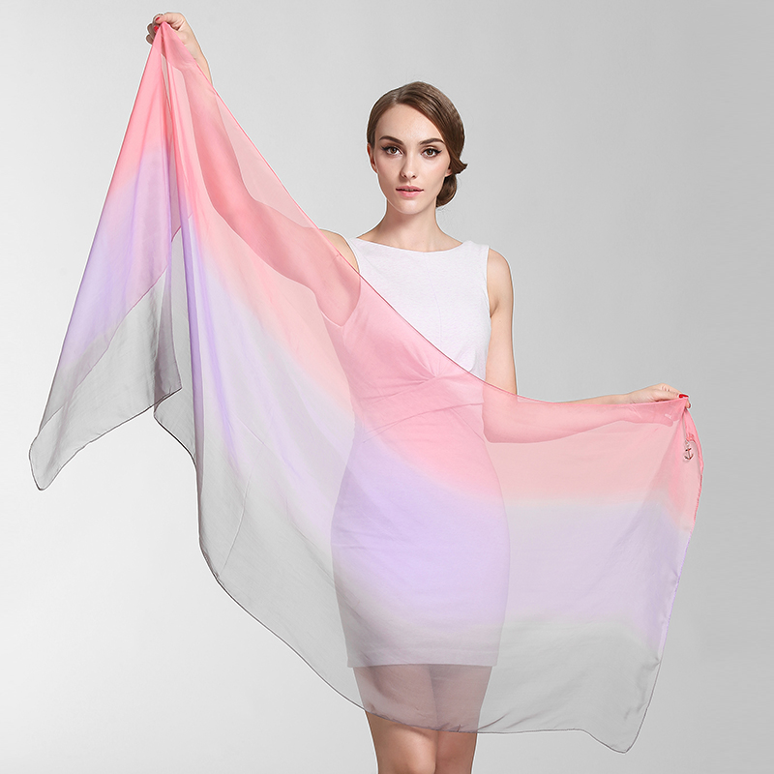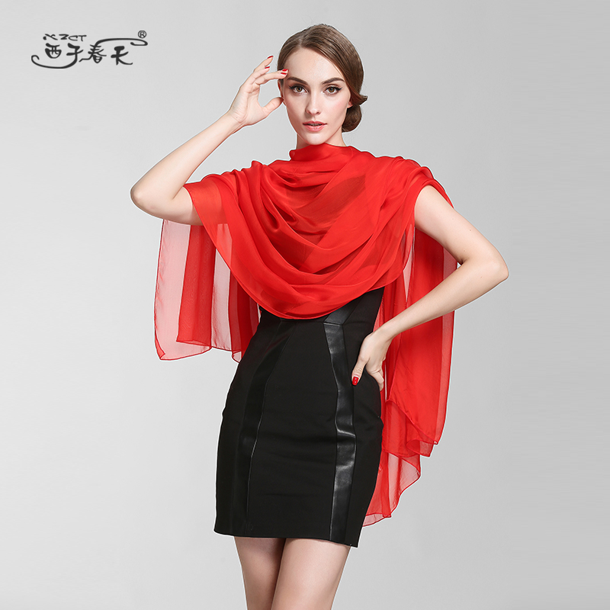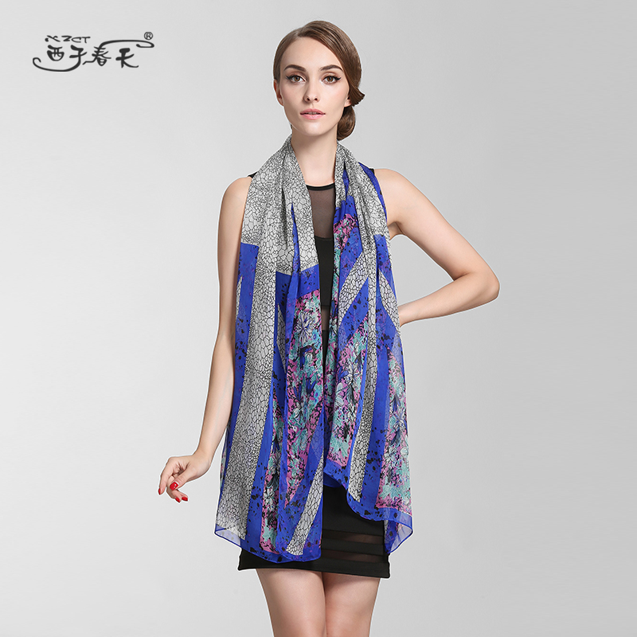
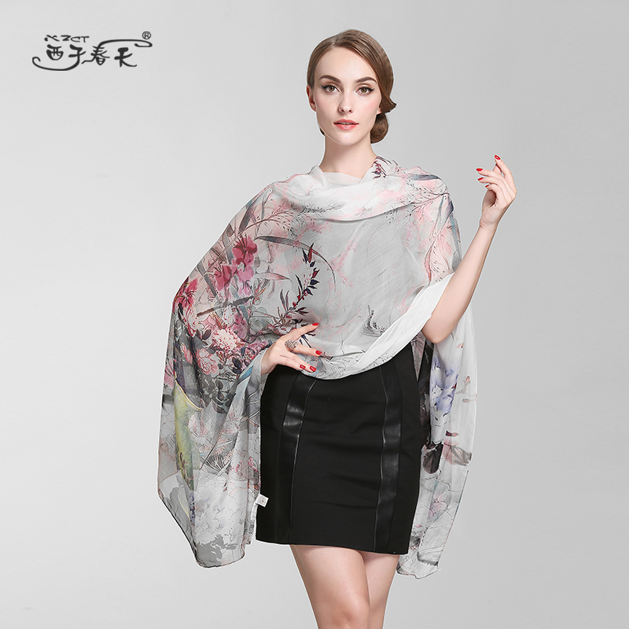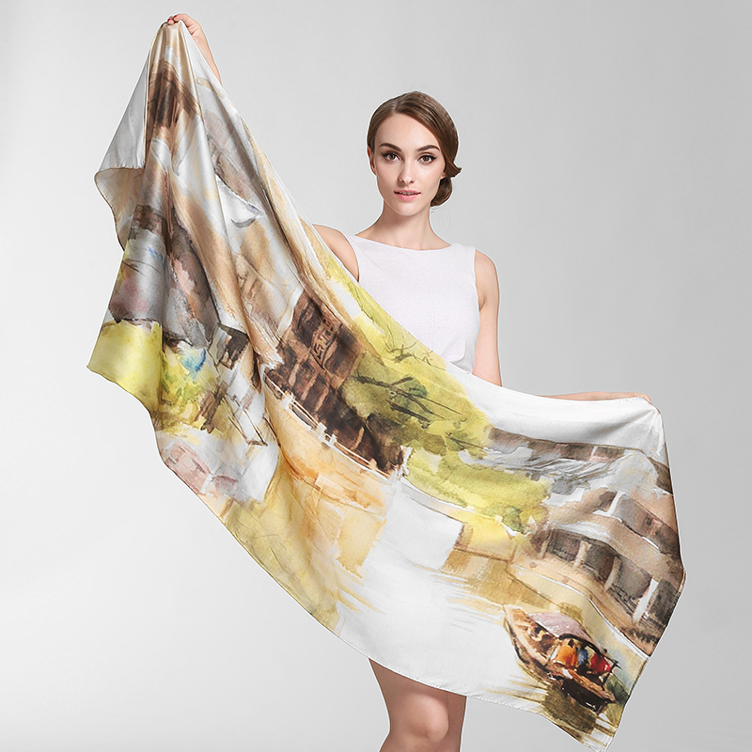
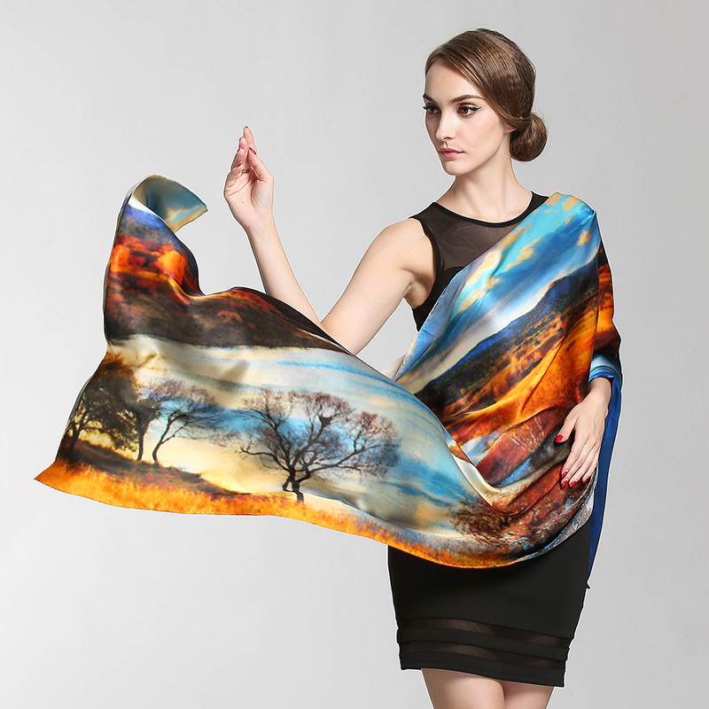

- 羊毛羊绒围巾

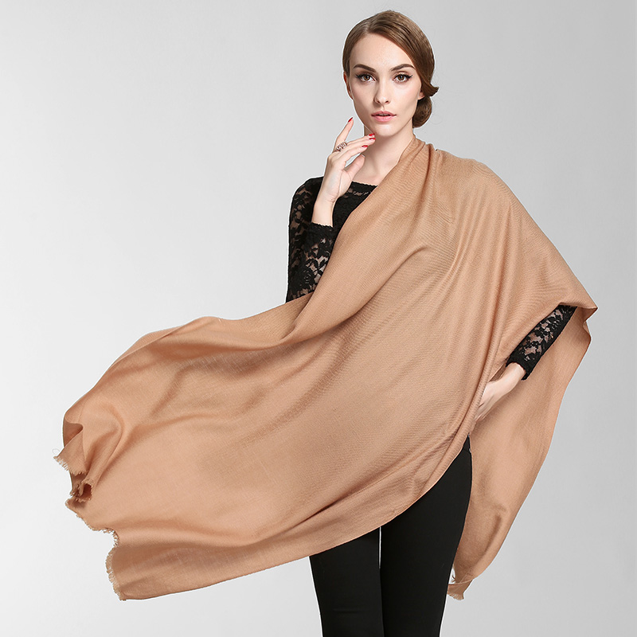
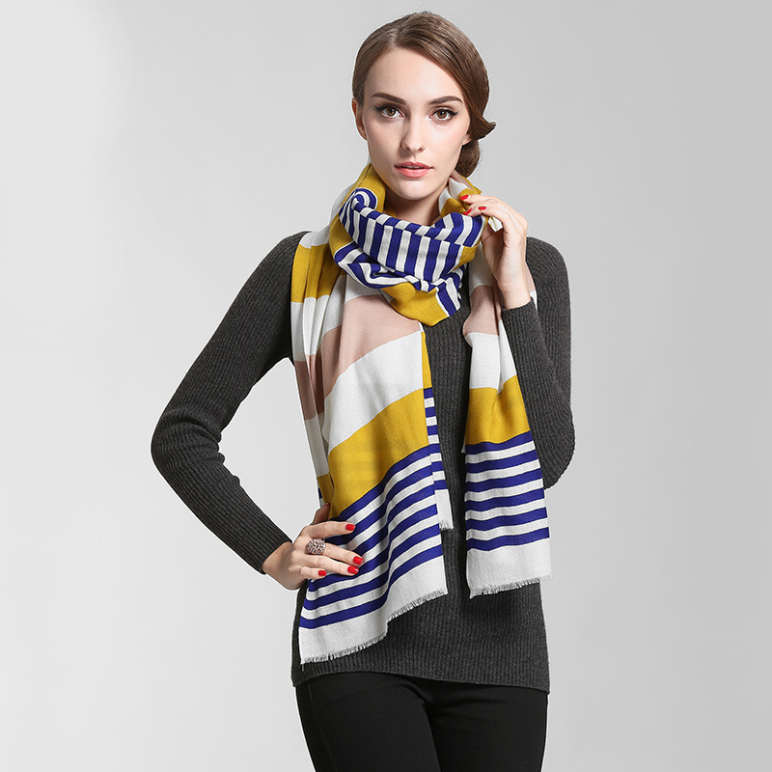
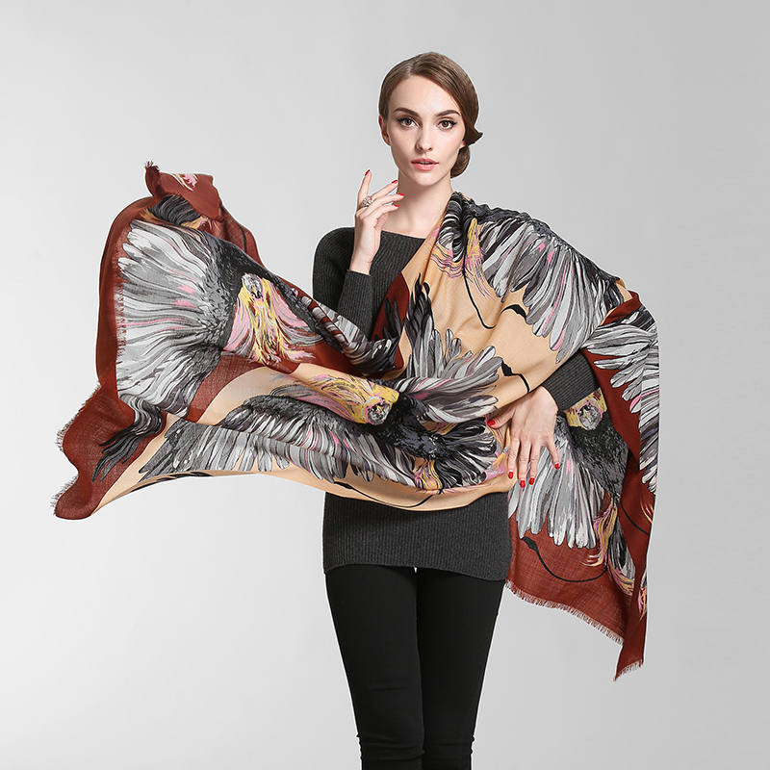
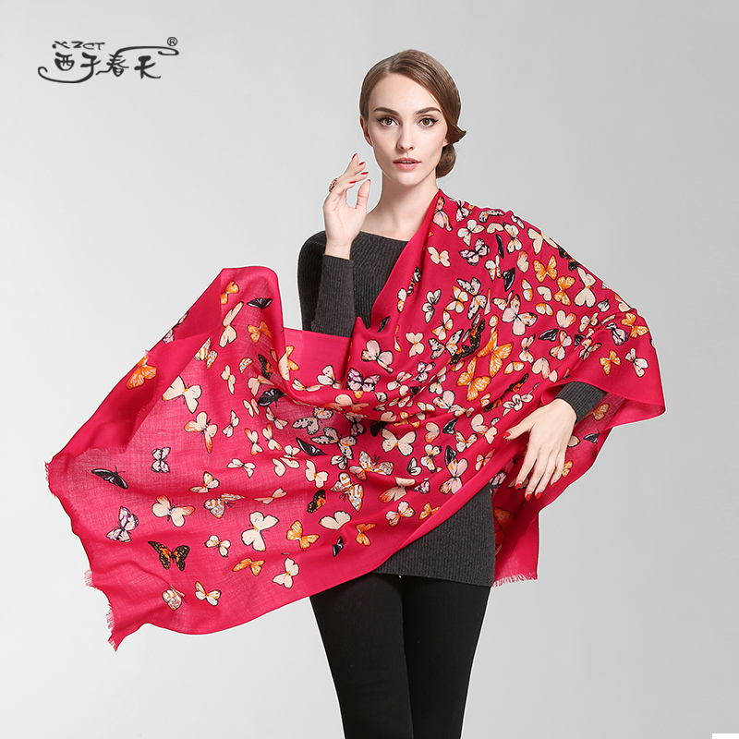
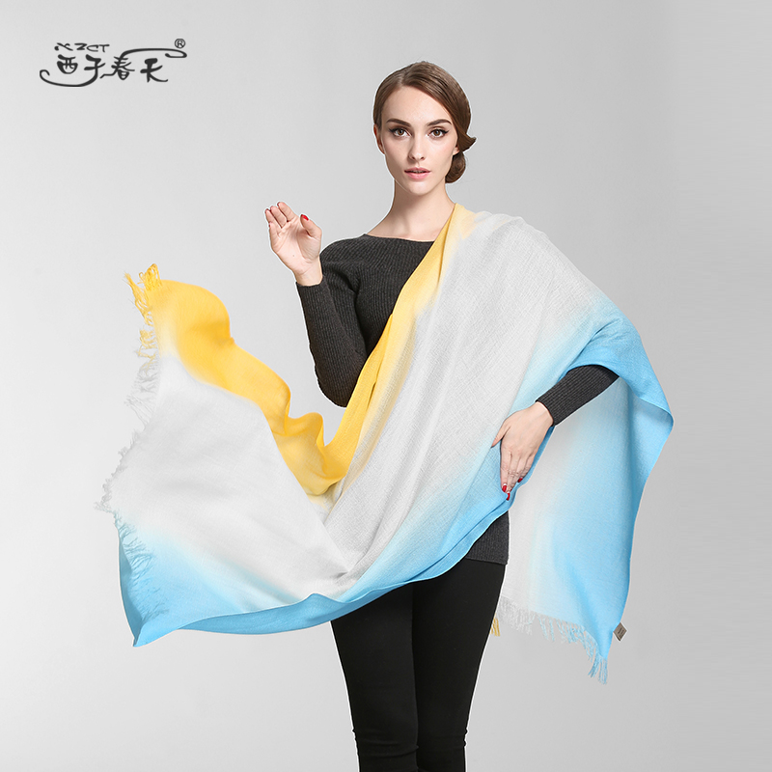
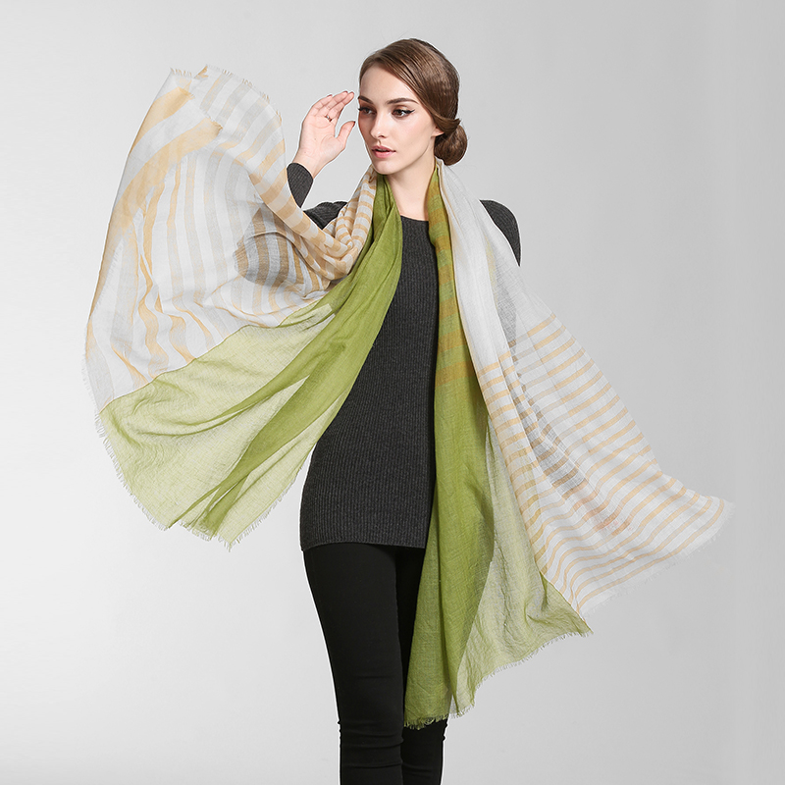

- 雪纺等其他围巾
